ГАУ «КЦСОН города Каменска Уральского»
Школа пожилого возраста
По направлению

«Краеведение. Моя малая родина»

Тема: «История Каменно-щебеночного карьера в п. Новый-Быт»

Руководитель: специалист по социальной работе Окулова Галина Федоровна.
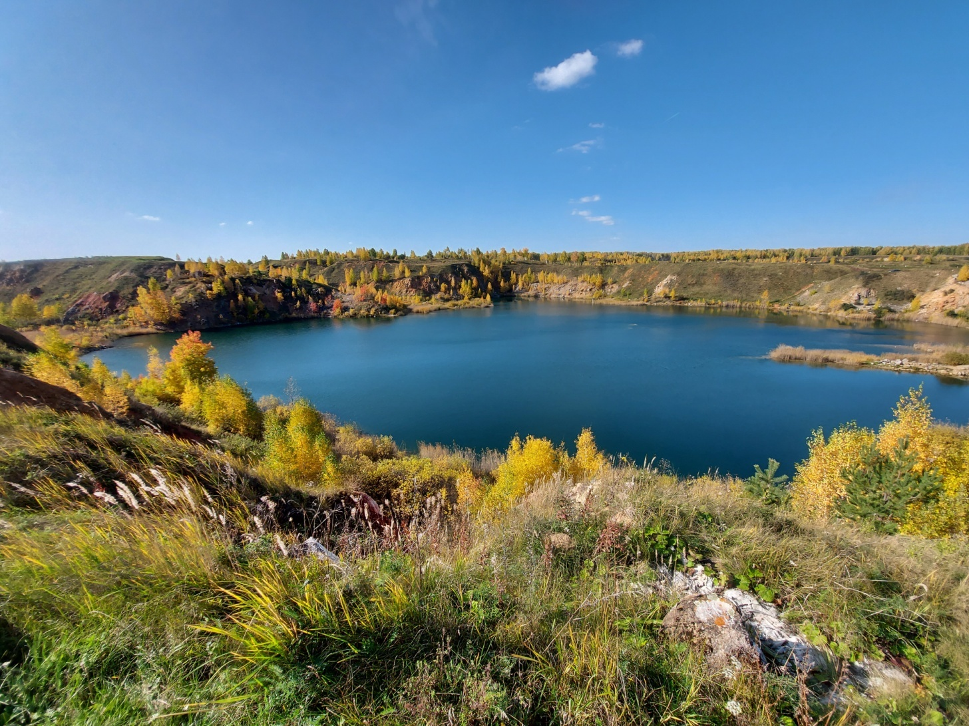
Багарякское месторождение строительного камня разведывалось в 1933, 1936-1938 и 1941 годах. В 1956-1957 годах проводилась доразведка. Было установлено, что сырье пригодно для производства строительного щебня, бутового камня и известняковой муки. Добывать сырье начали в связи со строительством Уральского алюминиевого завода (УАЗ).
Разработка карьера началась рядом с берегом реки Синара, там где находилась большая скала. Говорят, что на месте карьера раньше было спецпоселение, которое перенесли на место нынешнего поселка. Максимальная добыча полезных ископаемых происходила в 1960-1970 годах.
Работы проводились в три смены. Сырье поставлялось на завод в больших объемах. Продукция вывозилась из карьера железнодорожным и автомобильным транспортом.
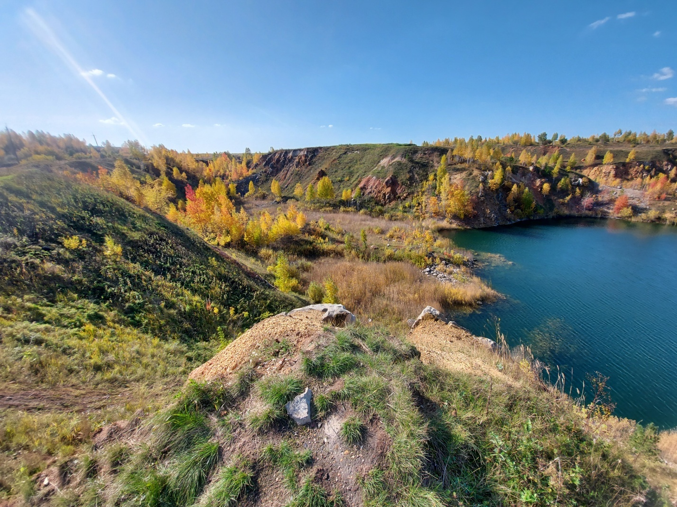
Ударными темпами месторождение было выработано и камень стал плохого качества. Карьер был передан в трест "УРАЛНЕРУД", занимавшийся нерудными ископаемыми. На рубеже 1970-1980 годов работы на большом карьере прекратили и он был затоплен. Рядом началась разработка нового карьера, который был закрыт в 1990 году из-за большой глубины залегания ценных пород. Месторождение было заброшено не только из-за изменения экономических условий, но и по вполне объективным причинам. Южная залежь была полностью отработана, а на Северной пласт качественного известняка ушел на большую глубину и проведение крупномасштабных вскрышных работ было экономически нецелесообразно. Сейчас никаких работ в данной местности не производится, месторождение числится в госрезерве и возможно дальнейшее его использование.
Сейчас карьер представляет собой живописный глубокий водоем с чистой водой. Местное название затопленной части карьера - "забой". Его высокие борта, окрашенные в различные тона охры благодаря присутствию окисла железа, придают рукотворному озеру необычный вид. Даже в пасмурную погоду он выглядит ярко и привлекательно.
Карьер представляет интерес не только для любителей отдыха у воды, но и для начинающих геологов. Здесь можно найти хорошие кристаллы и щетки медового кальцита, натечные арагонитовые образования, встречаются окаменелости и отпечатки обитателей древнего моря возрастом порядка 250 миллионов лет.
Южный борт карьера находится вблизи левого берега реки Синары. Известняковая залежь, по сути, является продолжением береговых скал, идущих вдоль реки на протяжении нескольких километров. Совпадают и уровни воды в карьере и в реке.
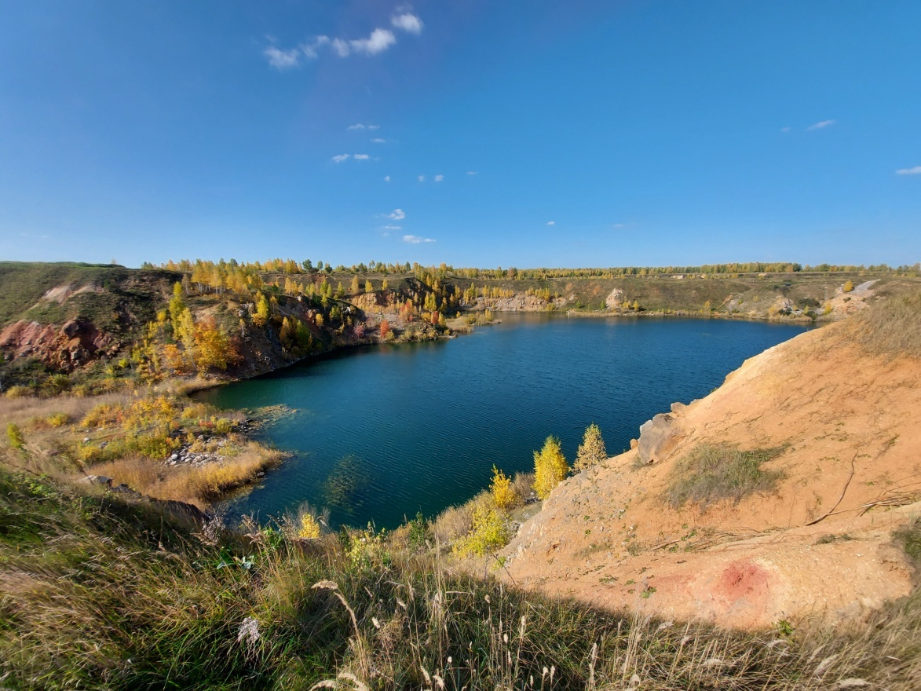
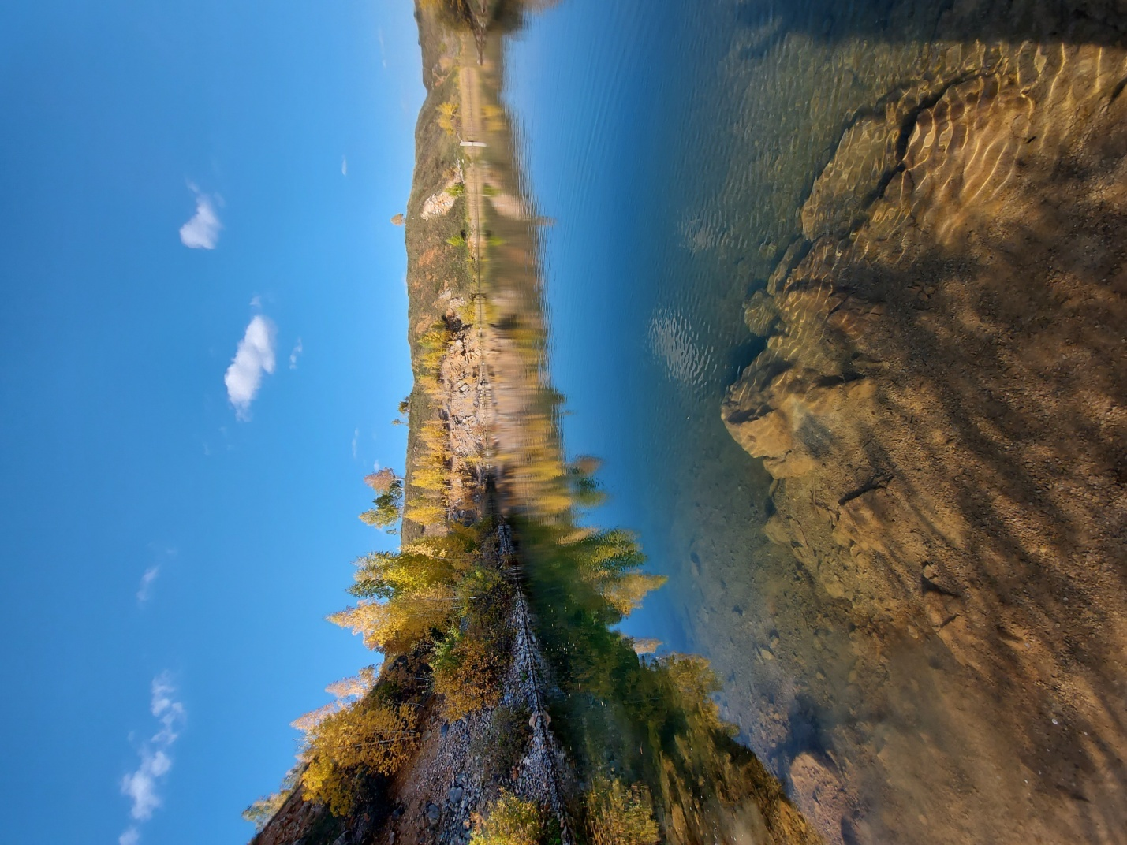
Здесь же, но уже на правом берегу Синары, находится самый известный на реке известняковый массив — Селиванов камень. От него до борта карьера по прямой не более 300 метров, но, чтобы добраться до скал, нужно либо вброд пересечь неглубокое русло, либо ехать в объезд через автомобильный мост в селе Окулово.
Селиванов Камень представляет собой каменную гряду высотой до 10 метров. В скалах есть две неглубокие пещеры и каменная арка. Из-за этой арки скалу называют иногда Воротным Камнем. Выше Селиванова Камня, на правом берегу Синары, раскинулся обширный луг. В летнее время это излюбленное место туристов для проведения различных слетов и соревнований.
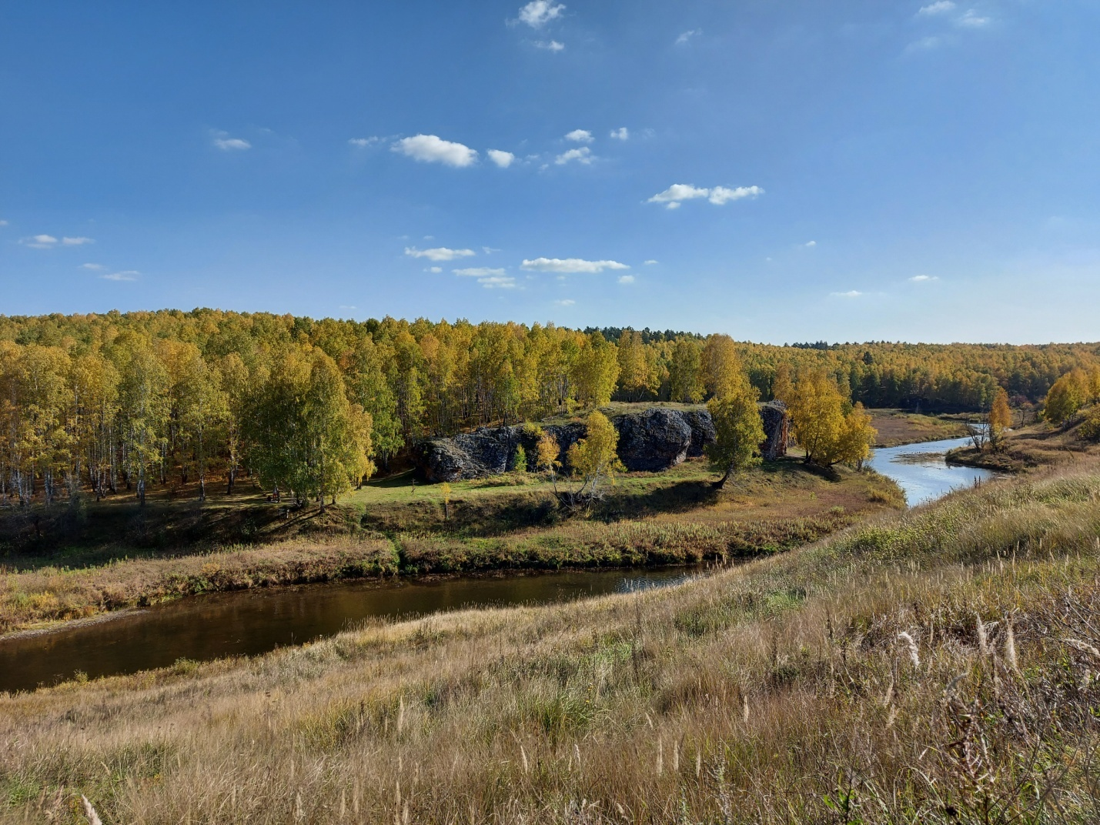

Список используемых источников:
- https://www.isilgan.ru/2016/09/Zatoplennyj-kamennyj-karer-Poselok-Novyj-Byt-Sverdlovskaja-oblast.html
- https://dzen.ru/media/uralstalker/novyi-byt-627e349137af4e7363e47c6b

Спасибо за внимание!

